ĐẠI HỌC CÔNG NGHỆ ĐỒNG NAI ĐỀ THI CUỐI KỲ
KHOA CÔNG NGHỆ THÔNG TIN HK1 – NĂM HỌC 2013-2014
Học phần: Lập Trình Trên Thiết Bị Di Động
Ngày thi: 19/11/2013 (Đề thi có: 2 trang)
Lớp: 12DTH1LT3 Thời gian làm bài: 120 phút

Họ, Tên SV: Mã số SV: Số máy:
Lưu ý: Sinh viên được sử dụng tài liệu giấy, nhưng không được sử dụng thiết bị lưu trữ hay các tài liệu có sẵn trong máy tính trong khi làm bài (CDROM, đĩa USB, …). Chỉ tính điểm mỗi câu khi SV hoàn tất chức năng yêu cầu.
Quy định chung:
- Format ổ D, khởi động lại máy trước khi làm bài.
- Toàn bộ bài thi lưu tại: D:\MADE_HOTEN_MASV.
(Ví dụ: D:\001_TRANTHANHCONG_089123871) (Lưu ý: lưu tại đĩa D, không lưu tại đĩa C. Việc chọn đĩa cứng nào để lưu phải theo hướng dẫn của Giám Thị coi thi).
- Package trong bài thi đặt theo quy tắc: vn.edu.dntu.hotensinhvien.idmasinhvien
(Ví dụ: vn.edu.dntu.tranthanhcong.id12345678 , với Trần Thành Công là tên, 12345678 là mã.
- Sử dụng SQLite để lưu trữ dữ liệu.
- Sau khi giờ thi kết thúc, sinh viên có nhiệm vụ chép bài làm vào ổ đĩa mạng theo hướng dẫn của giám thi.
- Các bài thi được xem là hợp lệ và chỉ tính điểm cho tất cả câu hỏi khi thực hiện đúng các quy định trên.
Đề bài
Câu 1 (4 điểm): Thiết kế giao diện và thực hiện các yêu cầu như dưới đây:
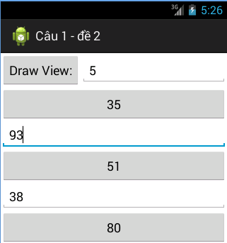
EditText: Chỉ cho phép nhập số.
Draw View: Cho phép vẽ danh sách các View theo số lượng được nhập vào EdiText, giá trị hiển thị trên View là các số ngẫu nhiên nằm trong đoạn [0…100].
Yêu cầu dùng Đa tiến trình để thực hiện công đoạn vẽ View, chú ý các View có thứ tự chẵn là Button, các View có thứ tự lẻ là EditText.
Hình 1
Câu 2 (6 điểm):
Thông tin của sản phẩm bao gồm: Mã, tên và đơn giá; tất cả các sản phẩm được lưu trữ bằng hệ cơ sở dữ liệu SQLite, hãy thiết kế giao diện và thực hiện các yêu cầu như dưới đây:
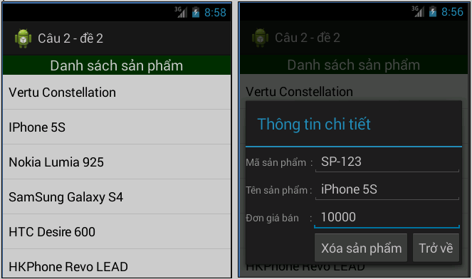
Hình 2
- Viết lệnh cho phép tạo cơ sở dữ liệu SQLite, đồng thời nhập 6 dữ liệu mẫu như trên.
- Chương trình khi khởi động sẽ hiển thị danh sách sản phẩm theo tên lên ListView.
- Khi nhấn lâu vào tên một sản phẩm nào đó thì hệ thống sẽ hiển thị chi tiết của sản phẩm này ra một Activity mới dưới dạng Dialog (xem hình thông tin chi tiết).
- Tại màn hình xem thông tin chi tiết:
  - Xóa sản phẩm: Cho phép xóa sản phẩm đang chọn ra khỏi SQLite, đồng thời cập nhật lại ListView.
  - Trở về: Đóng màn hình hiện tại.

(Đề thi này đã được xét duyệt)
BỘ MÔN GIẢNG VIÊN RA ĐỀ

Trần Duy Thanh Trần Duy Thanh

